实验报告

实验名称： 内存分配与分段分页机制
实验时间： 2018年04月24日
实验人员： 刘悦 （姓名） 11510424 （学号） 大三 （年级）
实验目的：掌握内存分配的过程，了解碎片产生的原因和减少碎片的措施。理解分段与分页机制的原理。
实验环境： Linux
实验步骤：
1.读懂源程序
2.修改源程序
实验陈述：
1、基础知识回顾：
1.Uniprogramming的内容与弊端：Uniprogramming是指应用程序总是在物理内存中运行在同一位置，每次只有一个应用程序（除了操作系统外）。 主要的弊端是慢速的I/O仍然会造成CPU等待，而且与计算机交互不太方便，资源利用率低；

2.Multiprogramming的内容与弊端： 系统可以在内存上直接存储多个程序，程序间相互独立，在系统中并发执行，CPU在其中进行切换。主要的问题在于实现过程复杂，作业的平均周转时间变长，因为进程切换需要时间。

3.分段机制的原理与利弊： 分段机制就是把虚拟地址空间中的虚拟内存组织成一些长度可变的称为段的内存块单元，例如将⼀个进程的code，data，stack，heap和standard library分开存储在内存的相应部分。分段机制可以有效利用内存，隔离效果好。缺点就是分段的大小不是固定的，可能会产生更小的碎片。

4.分页机制的原理与利弊： 分页机制进一步将线性地址转换为物理地址 ，而且使用固定大小的内存块；好处是使用了虚拟内存，更好的实现了进程间的隔离和保护。缺点是分页设计最复杂，容易产生碎片，无论数据有多少，都只能按照页面大小分配，造成浪费。
2、内存管理
内存块是通过哪种数据结构进行存储的？ 链表
分配内存时如何减少内碎片的出现？ 使用合适的内存分配算法 ，可以适当减小内存块的大小

简述理由 内存块越小，产生内碎片的机率会小

原始程序采取了怎样的策略进行内存分配？ 原始的程序在每次分配内存时都是从低地址的可用内存中开始分配

简述这样做的好处 使用内存中低地址部分的空闲区，在高地址部分的空闲区很少被利用，从而保留了高地址部分的大空闲区。显然为以后到达的大作业分配大的内存空间创造了条件

- 遇到的问题与解决方法
问题1： 发生段错误

解决方法 通过debug，发现自己在对链表进行操作时，对一个空的指针赋值操作

问题2： 空闲内存全部使用完了后，发现还可以继续创建新的进程

解决方法 对约束条件进行重新编写，同时当空闲空间使用完后，将空闲空间的头节点赋值为

问题3： bestfit并没有按照算法将 最小的空闲分区分配给新的进程

解决方法 通过打印相关信息，发现变量min_having 错误赋值

问题4： 实现所有过程后，发现连续的内存块分配后，在被释放，在空间内存中仍然是独立的不同的内存块

解决方法 在释放内存后，遍历空闲内存区域，发现连续的空闲内存块，将他们合并

截图一： test case a
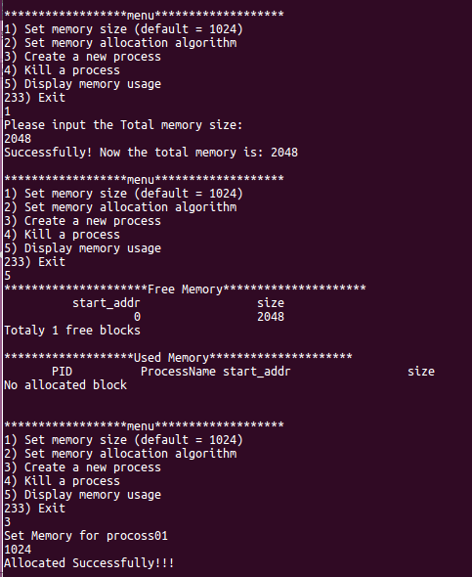
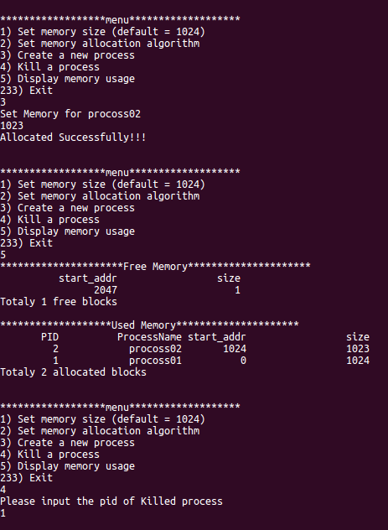

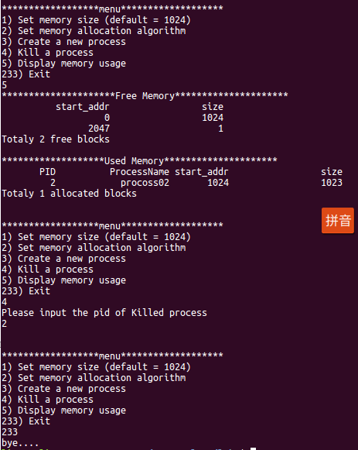

截图2：test case b
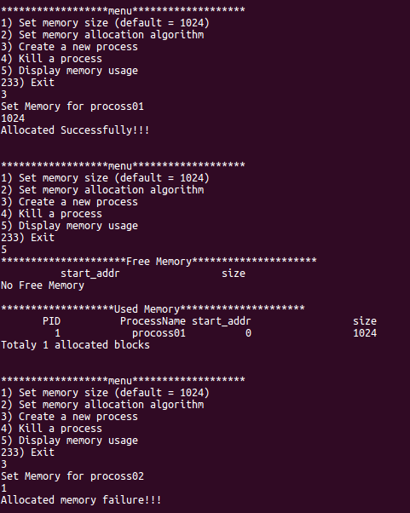

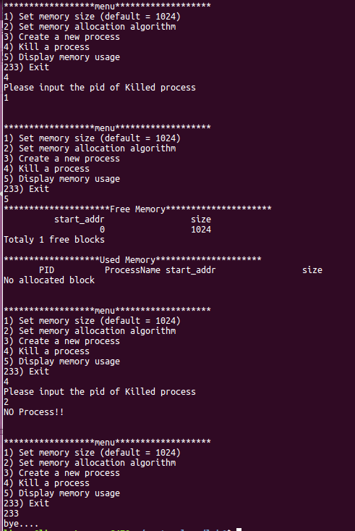

截图三： test case c
  - (1, 700), (3, 100), (3, 200), (3, 300), (4, 2), 5, (3, 300), 5, (4, 3), 5, 233
只截取5的print结果
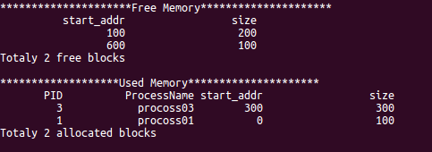

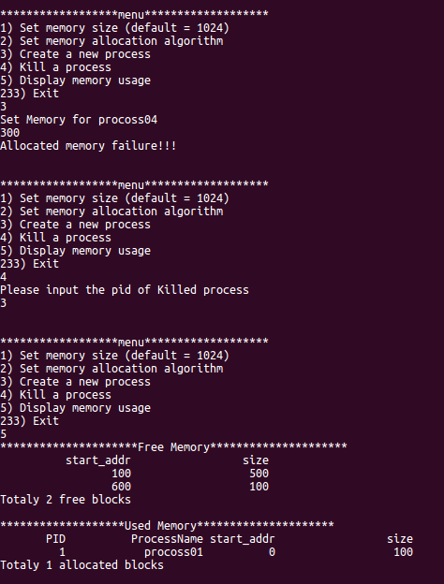

实验总结：
通过本次实验真的学到了很多，以前其实我对内存分配其实没什么了解，通过这次实验我真的发现内存分配过程中我们需要考虑很多问题，这并不是一件简单的工作

